Техническое задание: Модуль «CRM Лиды B2B» (v3.0)
Система: SapaCRM
Роль: Senior System Analyst & Enterprise Architect
Микросервис: sapa-crm-kcell-client
Сектор: Корпоративные продажи (SME, SA, LA)

1. Общие сведения и Архитектура
Модуль предназначен для управления полным циклом B2B-продаж. Основное отличие от B2C — работа с юридическими лицами, наличие сложных процедур согласования изменений (Change Requests) и интеграция с внешним финансовым скорингом.
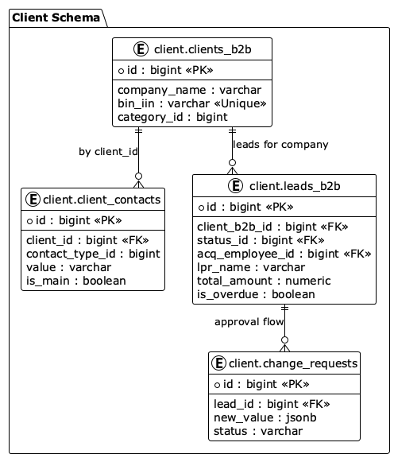
Ключевые принципы:
- Идентификация: Основным ключом является БИН .
- Разделение прав: Менеджеры SME имеют больше полномочий на прямое редактирование, в то время как для SA/LA внедрен механизм заявок на изменения.
- Связь контактов: Данные ЛПР (Лицо, принимающее решение) хранятся в client.client_contacts и связываются с компанией по client_id.

2. Механизм дедупликации (Check-Before-Create)
Проверка уникальности выполняется по БИН организации до инициализации новой карточки.
Условие | Сегмент | Действие системы
БИН найден(активный лид) | SME / SA | Merge:Новый запрос добавляется как активность в текущий лид.
БИН найден(активный лид) | LA | Hard Block:Редирект в карточку текущего КАЕ (Key Account Executive).
БИН найден(портфель КАЕ) | LA | Direct Route:Назначение лида закрепленному менеджеру без Round Robin.
БИН не найден | Все | New Lead:Создание новой карточки и запуск Round Robin.

3. Сквозные системные поля (Metadata)
Отображаются в верхней панели (Header) карточки лида.
Поле в UI | Источник / Логика | Таблица в БД | Поле в БД | Тип
ID лида | System Auto | client.leads_b2b | id | bigint
Номер лида | B-YYYYMM-XXXX | client.leads_b2b | lead_number | varchar
Acquisition Mgr | Round Robin (Pool ACQ) | client.leads_b2b | acq_employee_id | bigint
Retention Mgr | Round Robin (Pool RET) | client.leads_b2b | ret_employee_id | bigint
Метка SLA | > 15 мин от assigned_at | client.leads_b2b | is_overdue | boolean

4. Маппинг по этапам жизненного цикла

Этап 1: ACQUAINTANCE (Данные компании и ЛПР)
Для сегментов SA/LA данные ЛПР защищены. Прямое обновление запрещено.
Поле в UI | Обяз. | Таблица | Поле | Логика изменения (SA/LA)
БИН | Да | client.clients_b2b | bin_iin | Запрещено (Мастер-данные)
Название компании | Да | client.clients_b2b | company_name | Запрещено
Категория бизнеса | Да | client.clients_b2b | category_id | Запрещено (SME/SA/LA)
ФИО ЛПР | Да | client.leads_b2b | lpr_name | Change Request
Контакты ЛПР | Да | client.client_contacts | value | Change Request

Этап 2: NEEDS (Корзина продуктов)
Поле в UI | Обяз. | Таблица | Поле | Комментарий
Продукт | Да | client.lead_items | product_id | Ссылка на ref_products
Количество | Да | client.lead_items | quantity
Сумма контракта | Да | client.leads_b2b | total_amount | Авторасчет суммы корзины

Этап 3: VERIFICATION (Скоринг)
Поле в UI | Обяз. | Логика | Таблица | Поле
Прескоринг | Да | CRM Internal Logic | client.leads_b2b | prescoring_res
Внешний скоринг | Да | Интеграция Avalon | client.leads_b2b | external_score

5. Системная логика

5.1. Управление изменениями (Change Requests)
Любое изменение ЛПР в сегментах SA/LA генерирует запись в client.change_requests.
Структура JSON (new_value):
{
"entity": "LEAD_B2B_LPR",
"payload": {
"lprName": "Азамат Ахметов",
"contacts": [
{ "contactTypeId": 1, "value": "+7701XXXXXXX", "isMain": true }
]
},
"audit": { "oldValue": "Иван Иванов" }
}

5.2. Round Robin (Распределение)
- Acquisition Pool: Новые клиенты (на основе БИН).
- Retention Pool: Допродажи по существующей базе.
- Выбор: Сотрудник с минимальным last_assigned_at среди тех, кто в статусе online.

6. API Спецификация (DTO)
LeadB2bResponseDto:
{
"id": 10245,
"leadNumber": "B-202604-088",
"companyName": "Kcell JSC",
"bin": "980540000397",
"lprDetails": {
"name": "Азамат Ахметов",
"contacts": [
{
"id": 5540,
"contactTypeId": 1,
"value": "+7701XXXXXXX",
"isMain": true
}
]
},
"status": { "id": 2, "code": "HOT" },
"acqManagerId": 884,
"isOverdue": false
}

7. ER-диаграмма (PlantUML)
Фрагмент кода
@startuml
!theme plain
skinparam Linetype ortho
package "Client Schema" {
entity "client.clients_b2b" as b2b {
* id : bigint <<PK>>
--
company_name : varchar
bin_iin : varchar <<Unique>>
category_id : bigint
}
entity "client.client_contacts" as contacts {
* id : bigint <<PK>>
--
client_id : bigint <<FK>>
contact_type_id : bigint
value : varchar
is_main : boolean
}
entity "client.leads_b2b" as leads {
* id : bigint <<PK>>
--
client_b2b_id : bigint <<FK>>
status_id : bigint <<FK>>
acq_employee_id : bigint <<FK>>
lpr_name : varchar
total_amount : numeric
is_overdue : boolean
}
entity "client.change_requests" as cr {
* id : bigint <<PK>>
--
lead_id : bigint <<FK>>
new_value : jsonb
status : varchar
}
}
b2b ||--o{ contacts : "by client_id"
b2b ||--o{ leads : "leads for company"
leads ||--o{ cr : "approval flow"
@enduml

